Handleiding Aanvraag Hercertificering “LVV-Registervertrouwenspersoon”

Versie | Datum | Wijziging
2.1 | 19-01-2026 | Verduidelijking proces
2.0 | 01-06-2025 | Extra activiteiten uitleg toegevoegd en tevens aangescherpt (blz. 7)
2.0 | 01-06-2025 | Intervisie: rol van facilitator toegevoegd en methodiek aangescherpt  (blz 7)
2.0 | 01-06-2025 | Studielast in PE uren in hele uren afgerond naar boven

Inleiding
Deze handleiding beschrijft de informatie die van belang is voor het indienen van een hercertificeringsaanvraag voor de certificering LVV-Registervertrouwenspersoon. De eisen voor u als aanvrager en de handelingen die u moet uitvoeren om tot een complete aanvraag te komen staan hierin beschreven.

De aanvraag kan vanaf een jaar voor het verlopen van uw huidige certificaat tot uiterlijk een maand voor het verlopen van uw huidige certificaat bij ons worden ingediend.

Meer informatie is terug te vinden op de website https://www.mijncertificatie.nl

Voordat u begint met het aanvraagproces raden wij u aan deze handleiding eerst rustig door te nemen, zodat u weet wat er van uw wordt verwacht. Wanneer u vragen heeft dan kunt u te allen tijde de “Veelgestelde Vragen” op onze website raadplegen. Staat het antwoord op uw vraag niet op onze website en wilt u in contact komen met een van onze medewerkers? Stuur dan een mail naar svp@hobeon.com, wij streven ernaar uw vraag binnen 5 werkdagen te beantwoorden.

Kennisgeving verloop certificering
U ontvangt zes maanden voor het verlopen van uw huidige certificaat een kennisgeving per e-mail. Let op: U blijft altijd zelf verantwoordelijk voor het tijdig indienen van een hercertificeringsaanvraag, dit is niet afhankelijk van onze kennisgeving.

Zorg ervoor dat altijd uw actuele e-mailadres bij ons bekend is. Het door u opgegeven mailadres bij e-mailadres privé wordt gebruikt voor de digitale communicatie m.b.t. uw aanvraag. Wij raden u aan hier daadwerkelijk uw privé mailadres te gebruiken en niet uw werk mailadres.

Inloggen in uw persoonlijke dossier
U kunt inloggen in het dossier via Mijn Certificatie

Inloggen doet u met de gegevens die reeds bij de aanvraag voor de initiële certificering per e-mail aan u zijn verstrekt. Gebruik het registratienummer als gebruikersnaam en uw eerder gekozen persoonlijke wachtwoord.

Weet u onverhoopt niet meer wat het door u gekozen wachtwoord is? Dan kunt u gebruik maken van de optie “Wachtwoord vergeten” Klik hiervoor in het inlogscherm op de link Wachtwoord vergeten? (zie onderstaand voorbeeld). U ontvangt vervolgens een activatiemail op het mailadres wat u als privé mailadres heeft opgegeven in het dossier.

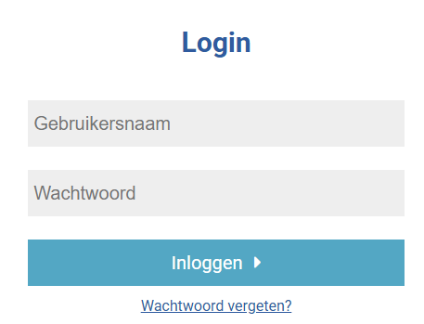

Personalia
Wanneer u bent ingelogd raden wij aan als eerste uw personalia te controleren. U vind uw personalia onder het tabblad “Algemeen”. Indien hier gegevens staan die niet (meer) actueel zijn, dan kunt u deze aanpassen door te klikken op de knop “Bewerk Personalia” (zie onderstaand voorbeeld). U vind deze knop helemaal onderaan de pagina in het dossier, onder het tabblad “Algemeen”.

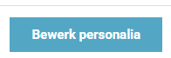

Wanneer u personalia gegevens heeft bewerkt, vergeet dan niet om deze op te slaan. U dient hiervoor in het dossier te klikken op de knop “Opslaan en terug naar dossier”



Facturatiegegevens
Vervolgens raden wij u aan om de facturatiegegevens te controleren en indien nodig aan te passen. De facturatiegegevens vind u in het dossier onder het tabblad “Facturatie”

LET OP! Wanneer u bij “Facturatiemethode” instelt dat de factuur naar een bedrijf (bijv. uw werkgever) moet worden verstuurd, dan dient u ook de gegevens van het bedrijf in te voeren en/of te controleren.
Draag er zorg voor dat de factuurgegevens kloppen, want een foutieve factuur kan de afhandeling van uw aanvraag aanzienlijk vertragen!

Puntenregistratie
Gedurende uw certificeringsperiode heeft u als het goed is reeds alle bewijsstukken voor Intervisie, Bij- en Nascholing en Extra Activiteiten geüpload in het dossier onder het tabblad “Puntenregistratie” (zie hiervoor de handleiding ‘Mijncertificatie dossier bijhouden’). Indien dit niet het geval is, dan dient u dit alsnog te doen.
Klik op het tabblad “Puntenregistratie”

U dient bewijstukken te uploaden voor de volgende onderdelen:
- Bij- en Nascholing (minimaal aantal vereiste punten: 24)
- Extra Activiteiten (minimaal aantal vereiste punten: 16)
- Intervisie (minimaal aantal vereiste punten: 32)

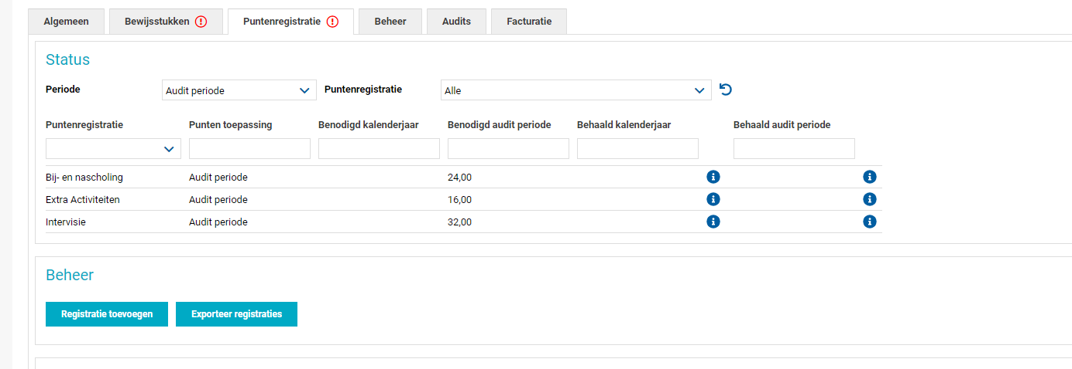
Verderop in deze handleiding (onder toelichting bewijsstukken) vind u meer informatie over de bewijsstukken m.b.t. de puntenregistratie en aan welke eisen deze moeten voldoen.

Het indienen van een bewijsstuk doet u door in het dossier op de knop “Registratie toevoegen” te klikken.

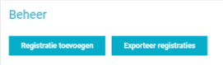

Er opent een venster:

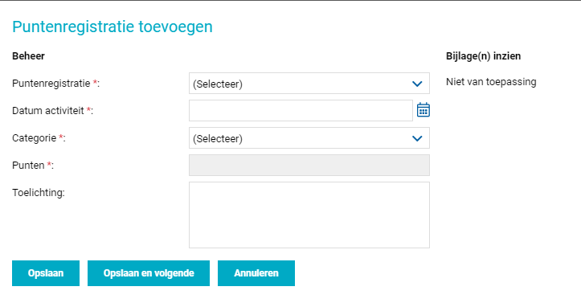

De velden met een * zijn verplicht om in te vullen!

Bij “Puntenregistratie” kiest u voor welk onderdeel (Bij- en Nascholing, Extra Activiteiten of Intervisie) u een bewijsstuk wilt toevoegen.

Bij “Datum activiteit” vult u de datum in van de betreffende activiteit. Let op! De datum moet te herleiden zijn op het bewijsstuk en moet hebben plaatsgevonden binnen uw certificeringsperiode.

Bij “Categorie” kiest u voor de categorie die op het bewijsstuk van toepassing is.

- In geval van Bij- en Nascholing selecteert u hier het juiste VP-nummer. Dit nummer staat op het certificaat vermeld. Kunt u het juiste VP-nummer (of de naam van de opleiding) niet in de lijst terugvinden? Dan betreft het waarschijnlijk een opleiding die niet door Hobéon is geaccrediteerd. U kunt het bewijsstuk dan helaas niet gebruiken voor uw Bij- en Nascholing, u kunt deze wel uploaden als “Extra Activiteit” Op onze website kunt u de geaccrediteerde opleidingen terugvinden.

- In geval van Extra Activiteiten kiest u hier voor de optie om een certificaat of deelnamebewijs te uploaden of om een volledig ingevuld en ondertekend format van Hobéon SKO te uploaden. Het format van Hobéon SKO is te vinden op onze website onder “Documenten”

- In geval van Intervisie is er slechts 1 optie om te kiezen. Let op! Bij Intervisie dient u tevens aan te geven van welke “rol” (Deelnemer – Facilitator - Inbrenger) er op het betreffende bewijsstuk sprake is.

Bij “Punten” vult u het betreffende aantal punten in (m.u.v. Bij- en Nascholing, deze punten staan vast en worden automatisch ingevuld wanneer u de juiste opleiding selecteert)

NOTE voor de Extra Activiteiten: 1 uur is 1 PE punt (in hele uren afgerond naar boven)

Bij “Toelichting” kunt u indien nodig nog een opmerking plaatsen.

Bij “Bijlage” klikt u op het “mapje” symbool (zie onderstaand voorbeeld), u kunt dan het juiste document op uw PC opzoeken en vervolgens invoegen. U kunt hier maximaal 4 documenten uploaden, doe dit echter alleen als het nodig is om meerdere documenten toe te voegen.

LET OP! De bestanden mogen niet groter zijn dan 2 MB per stuk

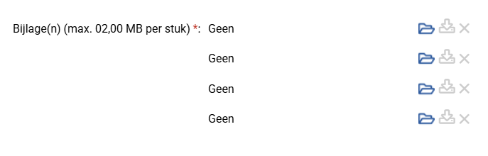

Wanneer u klaar bent met het uploaden van een bewijsstuk klikt u op “Opslaan”

Overige bewijsstukken
Wanneer u alle bewijsstukken heeft toegevoegd onder het tabblad “Puntenregistratie” en het minimaal aantal vereiste punten is daar behaald, dan kunt u de laatste stap zetten om het dossier te completeren.

Ga hiervoor in het dossier naar het tabblad “Bewijsstukken” om de resterende bewijsstukken toe te voegen aan het dossier. U kunt hier zien welke bewijsstukken nog niet zijn ingediend, deze hebben namelijk de status [ontbreekt].

De volgende bewijsstukken zijn vereist:
- Certificatieovereenkomst
- VOG met screeningsprofiel 75 (deze mag niet ouder zijn dan 1 jaar)
- Bewijs van actueel lidmaatschap bij de LVV

Verderop in deze handleiding (onder toelichting bewijsstukken) vind u meer informatie over deze bewijsstukken en aan welke eisen deze moeten voldoen.

LET OP! Begin pas met het uploaden van deze bewijsstukken wanneer het dossier voor de rest (puntenregistratie) helemaal compleet is. Wij hanteren voor deze bewijsstukken namelijk een geldigheidstermijn (bijv. de VOG die niet ouder mag zijn dan een jaar). Wanneer u deze documenten te vroeg in uw certificeringsperiode uploadt, dan kan het zijn dat de geldigheid is verstreken op het moment dat u het dossier daadwerkelijk ter beoordeling bij ons indient.

Het indienen van een bewijsstuk doet u door in het dossier op de knop “Bewijsstuk toevoegen” te klikken.

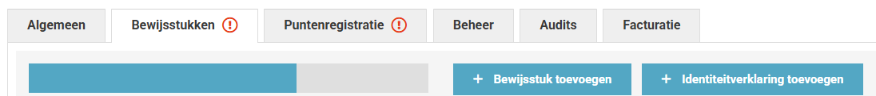

Er opent een venster:
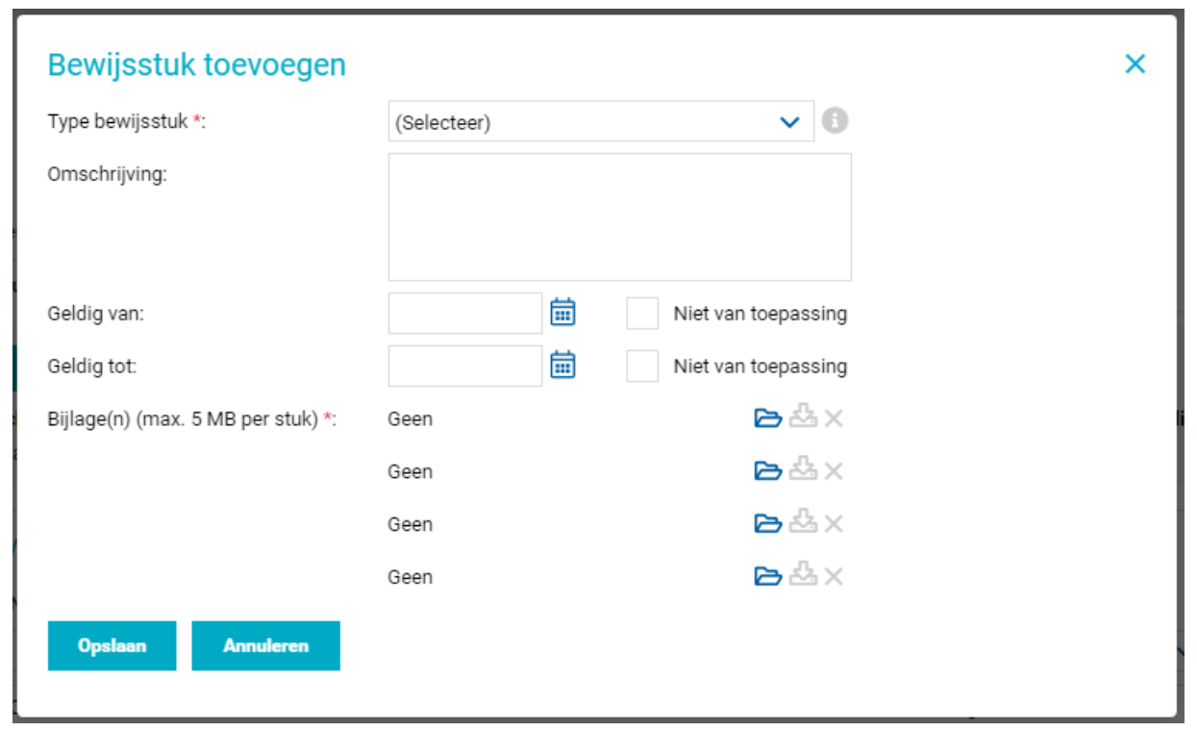

- De velden met een * zijn verplicht om in te vullen!

- Bij “Type bewijsstuk” kunt u in de selectielijst aangeven om welk bewijsstuk het gaat die u wilt gaan uploaden

- Bij bijlage klikt u op het “mapje” symbool (zie onderstaand voorbeeld), u kunt dan het juiste document op uw PC opzoeken en vervolgens invoegen. U kunt hier maximaal 4 documenten uploaden, doe dit echter alleen als het nodig is om meerdere documenten toe te voegen.

LET OP! De bestanden mogen niet groter zijn dan 2 MB per stuk

Als u de juiste documenten heeft geselecteerd dan kunt u op “opslaan” klikken. De status van het bewijsstuk verandert van [ontbreekt] naar [aangemeld].

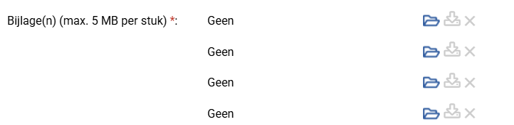

TER INFO: Het bewijsstuk “Certificatieovereenkomst” is de overeenkomst die u met Hobéon SKO aangaat voor de aanvraag van uw hercertificering. U kunt de overeenkomst vinden in het dossier onder het tabblad “Bewijsstukken”. Scroll daar naar beneden tot u “Templates” ziet staan.

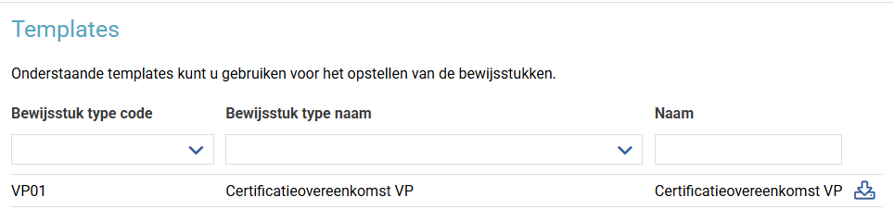
U kunt de overeenkomst downloaden door te klikken op het symbool met het “pijltje naar beneden” (zie het voorbeeld hierboven)

Vul de overeenkomst volledig in en onderteken deze (zowel elektronische handtekeningen als gescande documenten met een handtekening worden geaccepteerd) Als u de overeenkomst volledig heeft ingevuld en ondertekent, dan kunt u deze opslaan op uw PC en vervolgens uploaden als bewijsstuk via de stappen die we zojuist hebben omschreven.

Wanneer u alle vereiste bewijsstukken heeft geüpload, dan kunt u deze vervolgens terugvinden in het dossier onder het tabblad “Bewijsstukken” en daar vervolgens onder “Toegevoegde bewijsstukken”.

Hieronder een omschrijving van de status die het bewijsstuk kan hebben:

- [aangemeld] U heeft het bewijsstuk geüpload maar deze is nog niet door Hobéon SKO beoordeeld. Het bewijsstuk kunt u indien nodig nog wijzigen (aanpassen of verwijderen).
- [goedgekeurd] Het bewijsstuk is door Hobéon SKO inhoudelijk beoordeeld en akkoord bevonden. U kunt dit bewijsstuk niet meer wijzigen (aanpassen of verwijderen).
- [afgekeurd] Het bewijsstuk is door Hobéon SKO inhoudelijk beoordeeld en voldoet niet aan de eisen. Wij verwachten van u een ander bewijsstuk.

Als een bewijsstuk wordt afgekeurd dan ontvangt u een e-mail met de reden van de afkeuring. U kunt dan het juiste (aanvullende) document vervolgens alsnog indienen.

Dossier ter beoordeling indienen bij Hobéon SKO
Wanneer u alle vereiste bewijsstukken heeft geüpload en het minimaal aantal vereiste PE punten zijn behaald, dan kan het dossier ter beoordeling voor hercertificering worden ingediend bij Hobéon SKO.
klik hiervoor bovenaan in het dossier op de tab “Aanvraag indienen” (in het rood, naast uw naam).
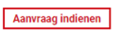
Vervolgens klikt u onder “Indienen dossier” op “Aanvraag indienen”.
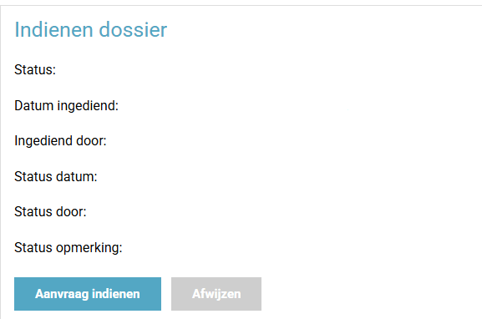

U ziet nu een melding verschijnen op uw scherm, lees deze goed door. Als u zeker weet dat u het dossier wilt indienen dan klikt u tenslotte op “Aanvraag indienen”
Wanneer u het dossier heeft ingediend verandert de status van het dossier in Aanvraag ingediend (zie hieronder).
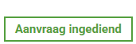
Het dossier ligt nu ter beoordeling bij Hobéon SKO, wij streven ernaar om deze binnen twee weken inhoudelijk te beoordelen. Wij nemen alleen dossiers in behandeling die compleet zijn!
Wanneer een dossier niet compleet is dan wijzen wij uw indiening af.
Tevens dienen de bewijsstukken in het Nederlands of het Engels te zijn opgesteld en moeten alle bewijsstukken goed leesbaar zijn.

Toelichting bewijsstukken

De certificatieovereenkomst
Dit is de overeenkomst die u met Hobéon SKO aangaat voor de aanvraag van uw hercertificering. U kunt de overeenkomst vinden in het dossier onder het tabblad “Bewijsstukken”. Scroll daar naar beneden tot u “Templates” ziet staan. Het is handig om de certificatieovereenkomst door te lezen voordat u deze ondertekent.

De Certificatieovereenkomst moet van naam, de datum van ondertekening en een handtekening worden voorzien.

Met het ondertekenen van de overeenkomst verklaart u dat u zich zal houden aan de gedragscode van de Landelijke Vereniging van Vertrouwenspersonen.

VOG
Om als gecertificeerd Vertrouwenspersoon te mogen werken dient u een Verklaring Omtrent Gedrag (VOG) te uploaden welke is afgegeven door Justis met het screeningsprofiel 75:

‘(Gezins) voogd bij voogdij-instellingen, reclasseringsmedewerker, raadsonderzoeker en maatschappelijk werker’.

De VOG mag niet ouder zijn dan één jaar!
De VOG kunt u aanvragen bij de gemeente van uw woonplaats of deze kan digitaal worden aangevraagd. De instructie voor het digitaal aanvragen is in de e-mail van uw aanvraag terug te vinden. De VOG kan eventueel ook digitaal door Hobéon SKO aangevraagd worden. Als u daar gebruik van wilt maken verzoeken wij u dit aan te geven per e-mail via SVP@hobeon.com. Wij zetten de VOG-aanvraag dan online voor u klaar.

U ontvangt vervolgens een e-mail van screeningsautoriteit Justis met daarin een aanvraagcode. Met deze code kunt u online inloggen, uw aanvraaggegevens controleren en de aanvraag betalen. Kijk op de website https://mijn.justis.nl/vog/aanvragen.htm voor wat u nodig heeft om uw VOG digitaal aan te kunnen vragen.

Bewijs van lidmaatschap LVV
U dient een actueel lidmaatschap aan te tonen, dit kan door middel van het uploaden van de recente bevestigingsmail van de LVV waarop de datum zichtbaar is óf een LVV factuur waarop het huidige contributiejaar staat vermeld.

Bij- en Nascholing (PE punten)
U dient kopieën van het door een opleider verstrekte deelnamebewijs/getuigschrift/diploma/certificaat te uploaden. Alleen de door Hobéon geaccrediteerde opleidingen voor Bij- en Nascholing kunnen worden ingediend voor de hercertificering. Als het geen geaccrediteerde opleiding betreft dan kan het bewijsstuk helaas niet gebruikt worden voor de Bij- en Nascholing. U kunt deze wel uploaden als “Extra Activiteit”

Op onze website kunt u de geaccrediteerde opleidingen terugvinden.

Intervisie (PE punten)
U dient kopieën van door de organisator verstrekte deelnamebewijzen Intervisie (op een door de LVV aangereikt format) te uploaden.
- U dient bij minimaal 2 bijeenkomsten de rol van inbrenger te hebben
- U dient bij minimaal 1 bijeenkomst de rol van facilitator te hebben
- Per deelnamebewijs moet worden aangegeven welke methodiek is gebruikt

Extra Activiteiten (PE punten)
De extra activiteiten moeten relevant zijn voor de functie als vertrouwenspersoon.
Onder extra activiteiten wordt o.a. verstaan:
- Het volgen van e-learnings, podcasts etc. uit de LVV-Academie
- Het volgen, organiseren en geven van cursussen, congressen en bijeenkomsten, die geen LVV-accreditatie hebben, mits de inhoud relevant c.q. van toegevoegde waarde is voor jouw rol als vertrouwenspersoon. Een deelnamebewijs/certificaat van de activiteit is verplicht.
- Publicaties op eigen naam (1 PE-punt per publicatie, maximaal 3 PE-punten per periode).

Per certificeringsperiode dient u aan minimaal 2 extra activiteiten te hebben deelgenomen.

Voor extra activiteiten waarvoor u geen certificaat/bewijs van deelname heeft, kunt u het format document gebruiken welke Hobeón SKO beschikbaar stelt. U kunt deze vinden op onze website onder “Documenten”. Het document dient volledig te worden ingevuld en ondertekend.
Uitloggen
Wanneer u klaar bent met het aanmelden, aanvullen of controleren van het dossier is het aan te raden om via de uitlog-knop het MijnCertificatie portaal af te sluiten. Helemaal rechts bovenin de website vindt u de uitlog knop.

Factuur
Na beoordeling van het dossier sturen wij u (of uw werkgever) de factuur toe. Deze factuur staat ook in het dossier en kunt u vinden onder het tabblad “Facturatie” De factuur kunt u betalen door gebruik te maken van iDeal, maar u kunt het bedrag ook via een bank-overschrijving betalen.

Certificatiebeslissing
De certificatiebeslissing wordt door Hobéon SKO genomen op basis van de bij de aanvraag behorende vereiste bewijsstukken. De certificatiebeslissing wordt pas bekend gemaakt na volledige betaling van de factuur.

Afhandeling aanvraag
Na een positieve certificatiebeslissing en volledige betaling van de factuur ontvangt u een certificaat met een geldigheid van 4 jaar en wordt uw registratie in het openbare Hobéon SKO-register geüpdatet. Het betalen van de factuur voor het certificatie onderzoek is dus een voorwaarde voor het ontvangen van het certificaat. Het certificaat wordt verstuurd per e-mail (digitaal certificaat) maar is ook terug te vinden in het dossier onder het tabblad “Bewijstukken” en vervolgens onder “MijnCertificatie certificaten”

Bovenaan het certificaat (onder Nummer/Number) staan een aantal letters en cijfers (beginnend met VP), die de beroepsgroep aangeven. Dit nummer is persoonsgebonden en met dit nummer staat u vermeld in ons register op de website www.mijncertificatie.nl.
LET OP: Zodra u van ons uw certificaat heeft ontvangen, dient u met dit VP nummer uw lidmaatschap bij de LVV af te updaten/af te ronden.

Bij een negatieve certificatiebeslissing (afwijzing) ontvangt u een bericht met daarin de reden voor de afwijzing. U blijft verantwoordelijk voor het betalen van de factuur, er wordt immers betaald voor het certificatie onderzoek en niet voor het certificaat. U kunt tegen de certificatiebeslissing bezwaar aantekenen, zie hieronder bij bezwaar.

Het is belangrijk dat u na ontvangst van het certificaat de werkzaamheden blijft uitvoeren in uw beroepsgroep(en) en deel blijft nemen aan bijeenkomsten voor Intervisie, Bij- en Nascholing (BNS) en Extra Activiteiten (PE punten).

Klachten
Een belanghebbende kan een klacht indienen over de procesgang binnen Hobéon SKO. Als de U kunt een klacht indienen over de procesgang binnen Hobéon SKO als de aanvraag niet wordt afgehandeld zoals u dat had verwacht. Hobéon SKO start dan de procedure klachtafhandeling op.
De klacht dient in ieder geval de volgende elementen te bevatten:
- Naam, adres en woonplaats indiener.
- Een dagtekening.
- Een omschrijving van de klacht.

Een klacht kan via e-mail (SVP@hobeon.com) of per brief worden ingediend bij Hobéon SKO onder vermelding van bezwaar. Zie hiervoor onze website Contact | Hobéon (hobeon.nl)

Bezwaar
U kunt een bezwaar indienen tegen een besluit van Hobéon SKO als u het niet eens bent met het door Hobéon SKO genomen besluit. Hobéon SKO start dan de procedure bezwaarafhandeling op.
Het ingediende bezwaarschrift dient in ieder geval de volgende elementen te bevatten:
- Naam, adres en woonplaats indiener.
- Een dagtekening.
- Een omschrijving van het besluit waartegen het bezwaar is gericht of een kopie van dat besluit.
- De gronden van het bezwaar.
- Een ondertekening door indiener.

Een bezwaarschrift kan via e-mail (SVP@hobeon.com) of per brief worden ingediend bij Hobéon SKO onder vermelding van bezwaar. Zie hiervoor onze website Contact | Hobéon (hobeon.nl)

Hercertificatie
Na vier jaar kunt u nogmaals hercertificatie aanvragen. U ontvangt zes maanden voor het verlopen van het certificaat een kennisgeving per e-mail. Let op: U blijft altijd zelf verantwoordelijk voor het tijdig indienen van een nieuwe hercertificeringsaanvraag, dit is niet afhankelijk van onze kennisgeving.

